
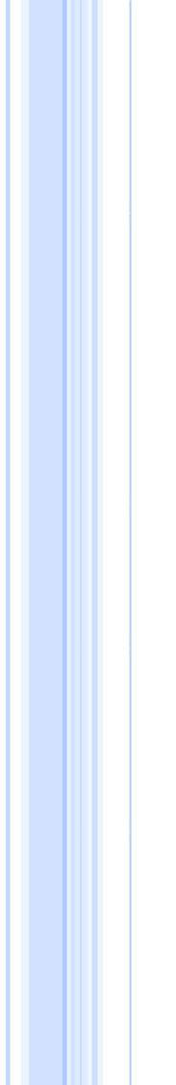
HOJA DE VIDA

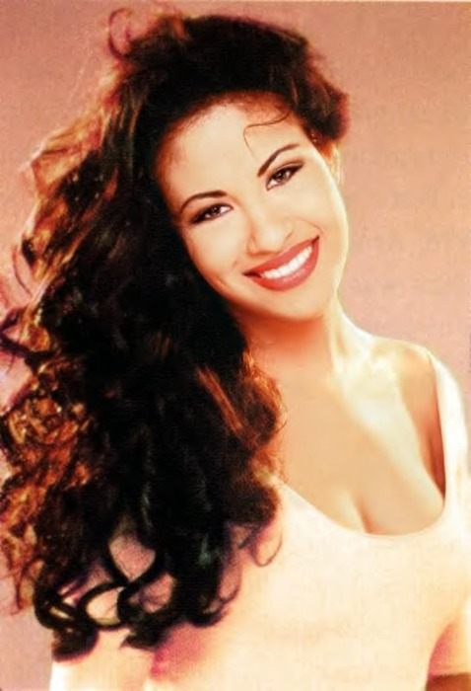

Datos Personales

NOMBRE
DOCUMENTO DE IDENTIDAD
FECHA DE NACIMIENTO
LUGAR DE NACIMIENTO
ESTADO CIVIL
CIUDAD
DIRECCIÓN
TELÉFONO
E-MAIL

Valeria Marcela Calvache Ramos
98121008394 de Pasto
10 Diciembre de 1998
Pasto, Nariño
Soltera
Itagüí- Antioquia

3798148
vadynvadon@gmail.com

Estudios
Estudios Primarios: Escuela Maridiaz
Barrio: Maridiaz/Pasto
1ero a 5to

Estudios Secundarios: Liceo de la Merced Maridiaz
San Felipe Neri
Juan Nepomuceno Cadavid

Valeria Marcela Calvache Ramos

T.I: 98121008394 Pasto- Nariño

